Администрация сельского поселения Ильино-Полянский сельсовет муниципального района Благовещенский район Республики Башкортостан
ВНЕСЕНИЕ ИЗМЕНЕНИЙ В ПРАВИЛА ЗЕМЛЕПОЛЬЗОВАНИЯ И ЗАСТРОЙКИ СЕЛЬСКОГО ПОСЕЛЕНИЯ ИЛЬИНО-ПОЛЯНСКИЙ СЕЛЬСОВЕТ МУНИЦИПАЛЬНОГО РАЙОНА БЛАГОВЕЩЕНСКИЙ РАЙОН РЕСПУБЛИКИ БАШКОРТОСТАН
Документ градостроительного зонирования территории

Сведения о границах территориальных зон
(в соответствии с п 6.1, ст.30 Градостроительного кодекса)

Состав документа градостроительного зонирования

ВНЕСЕНИЕ ИЗМЕНЕНИЙ В ПРАВИЛА ЗЕМЛЕПОЛЬЗОВАНИЯ И
ЗАСТРОЙКИ СЕЛЬСКОГО ПОСЕЛЕНИЯ ИЛЬИНО-ПОЛЯНСКИЙ
СЕЛЬСОВЕТ МУНИЦИПАЛЬНОГО РАЙОНА БЛАГОВЕЩЕНСКИЙ
РАЙОН РЕСПУБЛИКИ БАШКОРТОСТАН

I. Градостроительные регламенты
II. Карта градостроительного зонирования
III. Карта градостроительных ограничений
IV. Порядок применения и внесения изменений
V. Сведения о границах территориальных зон (в соответствии с п 6.1, ст.30 Градостроительного кодекса)

Содержание сведений о границах территориальных зон
(в соответствии с п 6.1, ст.30 Градостроительного кодекса) Правил

Обозначение | Наименование | Примечание
Раздел III | Сведения о границах территориальных зон (в соответствии с п 6.1, ст.30 Градостроительного кодекса)

Раздел III. Сведения о границах территориальных зон (в соответствии с п 6.1, ст.30 Градостроительного кодекса)
Сведения о границах территориальных зон должны содержать графическое описание местоположения границ территориальных зон, перечень координат характерных точек этих границ в системе координат, используемой для ведения Единого государственного реестра недвижимости.

Общественно-деловая территориальная зона «ОД» – Для размещения объектов капитального строительства в целях обеспечения удовлетворения бытовых, социальных и духовных потребностей человека

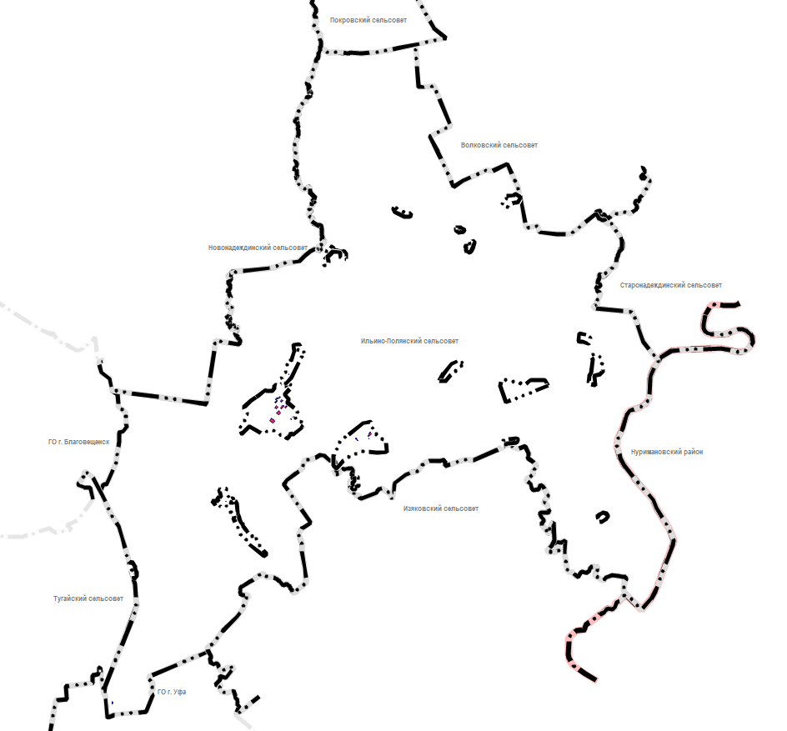

№ | X | Y
1 | 682003,40 | 1367069,79
2 | 682019,79 | 1367084,35
3 | 682026,14 | 1367085,61
4 | 682037,11 | 1367081,97
5 | 682041,15 | 1367090,72
6 | 682055,80 | 1367089,04
7 | 682064,05 | 1367082,41
8 | 682066,72 | 1367076,71
9 | 682066,89 | 1367073,30
10 | 682093,13 | 1367068,63
11 | 682096,81 | 1367068,22
12 | 682095,61 | 1367061,30
13 | 682091,92 | 1367061,71
14 | 682085,28 | 1367054,86
1 | 682003,40 | 1367069,79
15 | 689769,78 | 1371436,95
16 | 689774,24 | 1371444,44
17 | 689778,28 | 1371442,09
18 | 689779,35 | 1371443,70
19 | 689781,29 | 1371442,60
20 | 689780,45 | 1371440,80
21 | 689786,14 | 1371437,47
22 | 689781,73 | 1371430,01
15 | 689769,78 | 1371436,95
23 | 691697,71 | 1375998,67
24 | 691704,13 | 1376001,98
25 | 691710,14 | 1375990,20
26 | 691703,30 | 1375986,73
23 | 691697,71 | 1375998,67
27 | 692020,04 | 1376422,36
28 | 692021,23 | 1376424,73
29 | 692035,92 | 1376416,39
30 | 692032,88 | 1376410,96
31 | 692032,74 | 1376410,71
32 | 692020,22 | 1376418,05
33 | 692022,04 | 1376421,20
27 | 692020,04 | 1376422,36
34 | 692118,16 | 1376491,88
35 | 692138,82 | 1376514,88
36 | 692170,23 | 1376485,70
37 | 692227,52 | 1376433,54
38 | 692214,84 | 1376417,97
39 | 692199,04 | 1376430,68
40 | 692149,27 | 1376466,85
34 | 692118,16 | 1376491,88
41 | 692179,91 | 1376555,82
42 | 692182,06 | 1376557,93
43 | 692184,28 | 1376555,72
44 | 692184,42 | 1376555,58
45 | 692185,81 | 1376556,97
46 | 692191,50 | 1376551,31
47 | 692186,68 | 1376546,32
48 | 692180,90 | 1376552,06
49 | 692182,30 | 1376553,46
50 | 692182,16 | 1376553,60
41 | 692179,91 | 1376555,82
51 | 692197,15 | 1376921,55
52 | 692198,82 | 1376927,53
53 | 692206,16 | 1376924,93
54 | 692205,79 | 1376923,65
55 | 692204,31 | 1376918,39
56 | 692199,06 | 1376920,72
51 | 692197,15 | 1376921,55
57 | 692286,87 | 1376911,46
58 | 692330,17 | 1376977,06
59 | 692332,23 | 1376981,03
60 | 692335,98 | 1376985,01
61 | 692341,80 | 1376987,96
62 | 692384,13 | 1377027,88
63 | 692431,15 | 1376985,95
64 | 692433,24 | 1376980,22
65 | 692432,88 | 1376976,82
66 | 692392,40 | 1376930,67
67 | 692368,19 | 1376951,57
68 | 692339,07 | 1376918,75
69 | 692300,82 | 1376897,11
57 | 692286,87 | 1376911,46
70 | 692790,08 | 1373233,20
71 | 692870,29 | 1373305,03
72 | 692911,90 | 1373262,49
73 | 692946,73 | 1373226,08
74 | 692982,65 | 1373188,51
75 | 692927,16 | 1373141,01
76 | 692895,93 | 1373114,72
77 | 692882,52 | 1373129,77
78 | 692880,87 | 1373128,55
79 | 692874,22 | 1373136,26
80 | 692875,40 | 1373137,38
70 | 692790,08 | 1373233,20
81 | 692928,12 | 1373939,66
82 | 692946,88 | 1373963,15
83 | 692967,82 | 1373946,77
84 | 692949,36 | 1373922,66
81 | 692928,12 | 1373939,66
85 | 693005,95 | 1373998,18
86 | 693007,15 | 1374004,07
87 | 693015,36 | 1374002,38
88 | 693014,12 | 1373996,48
85 | 693005,95 | 1373998,18
89 | 693110,13 | 1373462,88
90 | 693138,50 | 1373487,69
91 | 693147,12 | 1373492,74
92 | 693155,55 | 1373497,66
93 | 693174,59 | 1373516,29
94 | 693177,76 | 1373523,61
95 | 693196,28 | 1373540,31
96 | 693268,42 | 1373460,07
97 | 693182,92 | 1373382,80
89 | 693110,13 | 1373462,88
98 | 693336,42 | 1373780,86
99 | 693342,38 | 1373786,40
100 | 693348,44 | 1373779,72
101 | 693342,61 | 1373774,31
98 | 693336,42 | 1373780,86
102 | 693341,24 | 1373504,89
103 | 693347,20 | 1373510,23
104 | 693352,54 | 1373504,28
105 | 693346,58 | 1373498,94
102 | 693341,24 | 1373504,89
106 | 693342,77 | 1373370,26
107 | 693356,03 | 1373381,99
108 | 693380,34 | 1373404,79
109 | 693416,09 | 1373435,47
110 | 693461,18 | 1373384,83
111 | 693385,71 | 1373321,61
112 | 693374,73 | 1373335,31
113 | 693371,46 | 1373337,83
106 | 693342,77 | 1373370,26
114 | 693345,63 | 1373572,15
115 | 693427,23 | 1373644,60
116 | 693466,87 | 1373600,77
117 | 693385,71 | 1373533,27
114 | 693345,63 | 1373572,15
118 | 693377,06 | 1373735,69
119 | 693400,68 | 1373756,91
120 | 693403,90 | 1373753,41
121 | 693439,75 | 1373784,62
122 | 693455,68 | 1373764,88
123 | 693446,22 | 1373756,88
124 | 693458,72 | 1373741,91
125 | 693445,53 | 1373730,78
126 | 693443,71 | 1373732,45
127 | 693434,42 | 1373725,75
128 | 693407,65 | 1373701,20
118 | 693377,06 | 1373735,69
129 | 693469,10 | 1373651,60
130 | 693476,78 | 1373658,44
131 | 693484,23 | 1373650,08
132 | 693476,56 | 1373643,24
129 | 693469,10 | 1373651,60
133 | 693564,53 | 1373341,25
134 | 693593,92 | 1373367,40
135 | 693606,79 | 1373353,08
136 | 693609,43 | 1373350,16
137 | 693614,71 | 1373354,82
138 | 693620,44 | 1373348,47
139 | 693615,21 | 1373343,78
140 | 693619,31 | 1373339,25
141 | 693630,29 | 1373349,57
142 | 693634,32 | 1373345,26
143 | 693632,37 | 1373343,35
144 | 693633,41 | 1373342,24
145 | 693632,19 | 1373341,05
146 | 693631,13 | 1373342,18
147 | 693630,57 | 1373341,61
148 | 693630,75 | 1373341,38
149 | 693629,09 | 1373339,75
150 | 693629,81 | 1373338,96
151 | 693628,70 | 1373337,88
152 | 693627,96 | 1373338,66
153 | 693625,09 | 1373335,97
154 | 693625,79 | 1373335,22
155 | 693624,78 | 1373334,24
156 | 693623,97 | 1373335,03
157 | 693623,43 | 1373334,57
158 | 693596,71 | 1373308,03
159 | 693568,17 | 1373337,49
133 | 693564,53 | 1373341,25
160 | 693599,36 | 1373362,53
161 | 693604,22 | 1373367,56
162 | 693611,42 | 1373360,59
163 | 693606,54 | 1373355,57
160 | 693599,36 | 1373362,53
164 | 693605,52 | 1373371,21
165 | 693612,91 | 1373377,93
166 | 693615,94 | 1373374,46
167 | 693608,54 | 1373367,84
164 | 693605,52 | 1373371,21
168 | 693606,98 | 1373573,52
169 | 693669,60 | 1373623,65
170 | 693705,75 | 1373571,41
171 | 693705,43 | 1373570,02
172 | 693707,65 | 1373566,91
173 | 693642,10 | 1373520,53
174 | 693609,13 | 1373566,48
168 | 693606,98 | 1373573,52
175 | 693619,97 | 1373385,51
176 | 693638,87 | 1373401,78
177 | 693644,29 | 1373394,89
178 | 693647,85 | 1373391,91
179 | 693657,43 | 1373385,43
180 | 693666,23 | 1373375,57
181 | 693645,15 | 1373357,07
175 | 693619,97 | 1373385,51
182 | 693687,81 | 1373335,77
183 | 693696,93 | 1373357,95
184 | 693705,01 | 1373354,77
185 | 693725,50 | 1373345,20
186 | 693720,62 | 1373332,02
187 | 693713,81 | 1373334,25
188 | 693711,73 | 1373328,60
189 | 693695,85 | 1373334,45
190 | 693695,32 | 1373333,13
182 | 693687,81 | 1373335,77
191 | 693704,12 | 1373377,20
192 | 693707,51 | 1373384,95
193 | 693717,99 | 1373380,37
194 | 693717,62 | 1373379,48
195 | 693715,11 | 1373373,45
196 | 693714,69 | 1373372,50
191 | 693704,12 | 1373377,20
197 | 693712,99 | 1373409,63
198 | 693720,99 | 1373420,24
199 | 693742,99 | 1373403,96
200 | 693751,32 | 1373397,77
201 | 693743,46 | 1373387,19
197 | 693712,99 | 1373409,63
202 | 693716,05 | 1373423,90
203 | 693751,53 | 1373474,65
204 | 693792,06 | 1373440,57
205 | 693788,48 | 1373437,03
206 | 693769,93 | 1373419,25
207 | 693747,41 | 1373403,06
208 | 693746,63 | 1373404,43
209 | 693741,94 | 1373405,34
202 | 693716,05 | 1373423,90
210 | 693757,66 | 1373480,72
211 | 693770,07 | 1373493,00
212 | 693774,55 | 1373487,88
213 | 693761,97 | 1373476,17
210 | 693757,66 | 1373480,72
214 | 693775,39 | 1373499,55
215 | 693776,38 | 1373500,88
216 | 693800,39 | 1373517,62
217 | 693803,74 | 1373518,79
218 | 693810,03 | 1373510,41
219 | 693814,33 | 1373504,64
220 | 693786,90 | 1373484,57
214 | 693775,39 | 1373499,55
221 | 694671,35 | 1373857,08
222 | 694680,32 | 1373862,30
223 | 694682,72 | 1373858,10
224 | 694674,00 | 1373852,95
221 | 694671,35 | 1373857,08
225 | 694976,65 | 1385619,31
226 | 694978,75 | 1385619,56
227 | 694978,53 | 1385621,07
228 | 694980,28 | 1385621,48
229 | 694980,65 | 1385619,87
230 | 694984,55 | 1385620,59
231 | 694986,13 | 1385610,75
232 | 694978,44 | 1385609,37
225 | 694976,65 | 1385619,31

